Příloha č. 2
Zásad pro udělování a užívání značky
„MORAVSKÝ KRAS regionální produkt®“

Žádost o udělení značky
„MORAVSKÝ KRAS regionální produkt®“

včetně příloh A-D

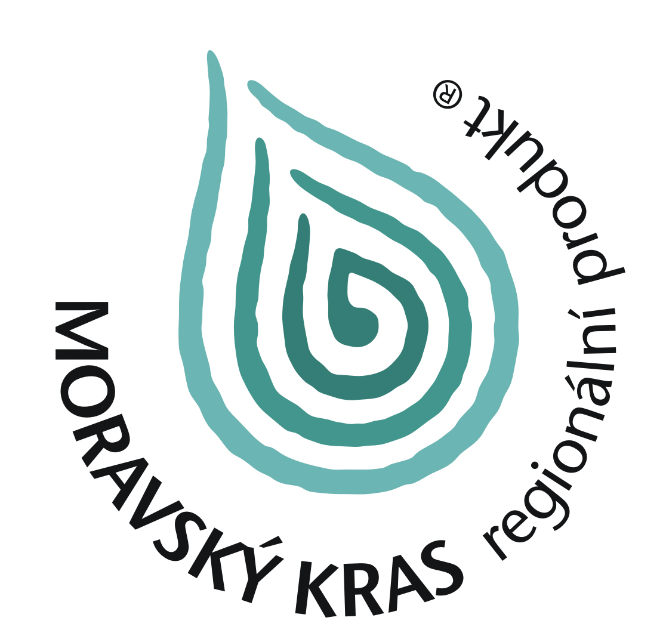

Žádost o udělení značky
„MORAVSKÝ KRAS regionální produkt®“

Číslo drženého certifikátu:

Jméno žadatele / název firmy:
Jméno zástupce (u právnických osob):
Adresa:
IČ: , DIČ:
Tel.: , Fax:
e-mail: , web:

Žádám o udělení značky „MORAVSKÝ KRAS regionální produkt®“ pro tento výrobek / skupinu výrobků:

Název výrobku / skupiny výrobků:

Podrobný popis výrobku / skupiny výrobků (včetně jednotlivých výrobků):

Mám zájem stát se automaticky členem občanského sdružení MAS Moravský kras a souhlasím s jeho stanovami: ANO – NE (nehodící se škrtněte).

Prohlašuji, že jsem seznámen/a se Zásadami pro udělování a užívání značky „MORAVSKÝ KRAS regionální produkt®“ a budu se jimi řídit a respektovat je.

Prohlašuji, že údaje obsažené v této žádosti (včetně příloh) jsou úplné, pravdivé a nezkreslené, že jsem si vědom/a právních následků jejich nepravdivosti, neúplnosti či zkreslenosti, a to včetně odpovědnosti i trestněprávní, správněprávní, a to zejména dle zákona č.200/1990 Sb., o přestupcích, ve znění pozdějších předpisů a zákona č.140/1961 Sb., trestní zákon, ve znění pozdějších předpisů.

V dne .

Podpis a razítko:
Příloha A: Čestné prohlášení o plnění podmínek pro výrobce

Prohlašuji tímto, jménem
- svým jako podnikající fyzické osoby,
- právnické osoby, kterou zastupuji,
že:

- jsem v období posledních 3 let nebyl a ani nyní nejsem v úpadku či předlužen, nebyl a není na můj majetek prohlášen konkurs, ani nebyl zamítnut soudem návrh na prohlášení konkurzu na můj majetek pro nedostatek majetku, není proti mně pravomocně nařízena exekuce a můj majetek není spravován soudem či dle zákona, soudního nebo správního rozhodnutí k tomu určenou osobou,
- nemám daňové nedoplatky,
- nemám nedoplatky na platbách pojistného na sociální zabezpečení, příspěvku na státní politiku zaměstnanosti a na pojistném na platbách na všeobecné zdravotní pojištění či obdobných plateb a mám vyrovnány veškeré své závazky vůči ČR,
- není proti mně vedeno řízení ze strany České inspekce životního prostředí ani České obchodní inspekce,
- v souvislosti se svou podnikatelskou činností nepoškozuji životní prostředí nebo jeho složky nad míru stanovenou platnými právními předpisy,
- dodržuji (anebo budu v budoucnu dodržovat) podle svých možností zásady šetrnosti k životnímu prostředí ve smyslu kritéria č. 4 pro výrobce (část A přílohy 1 Zásad pro udělování a užívání značky „MORAVSKÝ KRAS regionální produkt®“).

Jméno:

Název firmy:

Funkce:

V dne .

Podpis

Příloha B: Čestné prohlášení o plnění podmínek pro výrobek

Prohlašuji tímto, že výrobek (případně každý výrobek v uvedené skupině výrobků), který je předmětem této žádosti:

- splňuje všechny předpisy a normy, které se na něj vztahují,

- při výrobě ani použití nepoškozuje životní prostředí, jeho složky ani zdraví lidí nad míru stanovenou platnými právními předpisy,
- splňuje (anebo bude v budoucnu splňovat) podle technických a ekonomických možností zásady šetrnosti vůči životnímu prostředí ve smyslu kritéria č. 3 pro výrobek (část B přílohy 1 Zásad pro udělování a užívání značky „MORAVSKÝ KRAS regionální produkt®“).

Jméno:

Název firmy:

Funkce:

V dne .

Podpis

Příloha C: Naplnění podmínky jedinečnosti

U každé z částí a. až e. zakroužkujte body v tom řádku, jehož podmínku Váš výrobek splňuje. Do rámečku na konci uveďte součet zakroužkovaných bodů, který musí činit alespoň 10 bodů.
U částí b. až d. postupujte podle vlastních zkušeností a uvážení, podle charakteru výrobku, důležitosti jeho jednotlivých součástí a výrobních postupů. V případě, že nejsou Vámi zvolené podíly místních surovin, ruční práce nebo návaznosti motivu na Moravský kras a okolí jednoznačně patrné ze samotného výrobku nebo jeho popisu v úvodní části této žádosti, je nutné přiložit podrobnější popis s vysvětlením, jakým způsobem žadatel k uvedenému hodnocení došel. V případě nejasností prosím konzultujte postup se zástupci občanského sdružení MAS Moravský kras.

- Tradiční výrobek Moravského krasu a okolí

Výrobek, výrobní technologie nebo firma existuje v Moravském krasu a okolí:
5 let nebo méně | ➔ body: | 0
6 - 10 let | ➔ body: | 1
11 - 20 let | ➔ body: | 2
21 - 50 let | ➔ body: | 3
51 - 100 let | ➔ body: | 4
déle než 100 let | ➔ body: | 5

Tradice se může týkat buďto daného konkrétního typu výrobku, výrobní technologie (i když samotný výrobek již může být nový) nebo firmy (působí v Moravském krasu a okolí po uvedenou dobu, ačkoli výrobky nebo technologie může mít nové).
!!! Nezapomeňte připojit: kopii dokumentu, odkaz na dokument/pramen nebo jiný doklad, který dobu existence výrobku nebo technologie dokazuje. !!!

- Produkt z místních surovin (z území Moravského krasu a okolí)

Výrobek obsahuje:
méně než 10 % místních surovin | ➔ body: | 0
alespoň 20 % místních surovin | ➔ body: | 1
alespoň 40 % místních surovin | ➔ body: | 2
alespoň 60 % místních surovin | ➔ body: | 3
alespoň 80 % místních surovin | ➔ body: | 4
pouze místní suroviny (téměř nebo úplných 100 %) | ➔ body: | 5

Procentní zastoupení se může týkat hmotnosti výrobku, objemu, počtu jednotlivých součástí apod., záleží na charakteru výrobku. Do hodnocení není zahrnut obal výrobku ani nezbytné vedlejší přísady, které v daném regionu nelze získat (např. sůl).
Určité potraviny a produkty musí v této části získat 5 bodů, tedy splnit 100% zastoupení místních surovin.
Jedná se o: med, mléko, vejce, minerální vodu, byliny, lesní plody.
!!! Nezapomeňte připojit: seznam surovin, které výrobek obsahuje, s udáním místa původu (při původu mimo turistický region stačí „mimo region“); v případě potřeby také popis výrobku a výrobního postupu. !!!

- Ruční / řemeslná práce

Ruční prací se zde rozumí to, že řemeslník vnáší do každého výrobku vlastní osobitost – každý kus je originál. Při takové výrobě tedy může řemeslník používat nejrůznější nástroje a přístroje (např. i s elektrickým pohonem), pokud výsledný produkt závisí na jeho řemeslné zručnosti.
Mezi výrobními postupy je následující podíl ruční práce:
0 % (plně automatizovaný provoz) | ➔ body: | 0
do 20 % | ➔ body: | 1
do 50 % | ➔ body: | 2
do 70 % | ➔ body: | 3
do 95 % | ➔ body: | 4
(téměř) 100 % | ➔ body: | 5

Uvedená procenta vyjadřují podíl doby, po kterou se výrobce osobně (fyzicky) a přímo podílí na procesu výroby daného výrobku. Do celkového trvání výroby se nezapočítává doba, kdy je výrobek v klidu a pracuje „sám“ (např. doba chladnutí, uležení, tuhnutí).
!!! Nezapomeňte připojit: podrobný popis výrobního postupu (pokud není zřejmý ze samotného výrobku nebo popisu v úvodní části žádosti). !!!

- Výrobky s hlavním motivem Moravského krasu a okolí

U výrobků, pro které je to relevantní (upomínkové a propagační předměty, umělecká díla, tiskoviny apod.), uveďte, jak se jejich motiv nebo obsah týká Moravského krasu a okolí:
Motiv vůbec se vůbec netýká Moravského krasu a okolí (např. letadlo) | ➔ body: | 0
Motiv z Moravského krasu a okolí , ale souvisí i s jinými územími (např. běžná květina) | ➔ body: | 1
Motiv z Moravského krasu a okolí , ale souvisí i s jinými chráněnými/horskými územími  (např. vzácná horská květina) | ➔ body: | 2
Motiv z Moravského krasu a okolí (odjinud být nemůže), ale návštěvník jej jednoznačně neidentifikuje (např. méně známá hora) | ➔ body: | 3
Stejný motiv jako v předchozím případě doplněný identifikačním nadpisem. | ➔ body: | 4
Jednoznačně charakteristický motiv Moravského krasu a okolí (např. krápníky) | ➔ body: | 5

!!! Nezapomeňte připojit: vzorek, fotografii nebo podrobný popis výrobku. !!!

- Výjimečná kvalita – výrobek dobře reprezentující region

Výrobek svou kvalitou nebo jinými výjimečnými vlastnostmi dobře reprezentuje region.
Kvalita výrobku bude posouzena certifikační komisí na základě vzorku výrobku (v odůvodněných případech na základě fotografie nebo popisu vlastností výrobku v žádosti). Komise udělí podle vlastního uvážení 0 až 5 bodů.
Certifikační komise bude posuzovat výrobek (vč. obalu) z hlediska preciznosti zpracování, funkčnosti, originality, estetických a smyslových vlastností (vůně, chuť apod.) a šetrnosti vůči životnímu prostředí (ve srovnání se standardem u daného druhu výrobku).
Jestliže výrobek získal ocenění pro svoji kvalitu či inovaci, popř. šetrnost vůči životnímu prostředí, získává automaticky min. 3 body. Jestliže se jedná o české nebo evropské certifikáty kvality a/nebo šetrnosti vůči životnímu prostředí (EŠV, Czech made, norma Český med, BIO, ISO, Flower, Nositel tradice, KlasA), získává výrobek automaticky 5 bodů (plný počet).
Jestliže zemědělský nebo lesní podnik hospodaří v území NATURA 2000 nebo CHKO Moravský kras a produkt nebo suroviny pocházejí alespoň z části z uvedeného území získá automaticky min. 4 body.

!!! Nezapomeňte připojit: kopii certifikátů, ocenění, případně seznam odběratelů včetně kontaktů (min. 5 odběratelů v ČR mimo region Moravského krasu a okolí a/nebo 1 v zahraničí) !!!

Celkový počet bodů:
Příloha D: Seznam požadovaných dokumentů

Vyplněná žádost o udělení značky „MORAVSKÝ KRAS regionální produkt®“, včetně příloh A-C.

Další přílohy (které není nutné číslovat):

- a) Živnostníci, firmy: kopie živnostenského listu

b) Zemědělci: - kopie živnostenského listu nebo doklad o tom, že je zemědělec veden v evidenci
místně příslušného obecního úřadu obce s rozšířenou působností
- kopie výpisu z katastru nemovitostí nebo kopie nájemní smlouvy, které dokládají,
že zemědělec hospodaří v turistické oblasti Moravský kras a okolí (v případě že to
na základě předchozích dokumentů jednoznačně nevyplývá).

- Kopie certifikátů Ekologicky šetrný výrobek, BIO, KlasA, pokud je žadatel jejich držitelem a uplatňuje tak nárok na snížený registrační poplatek

- Vzorek výrobku. Pokud není přiložení vzorku možné, je třeba projednat postup se zástupci občanského sdružení MAS Moravský kras.

- Dokumenty, které jsou potřebné k doložení splnění podmínky jedinečnosti – viz pokyny v příloze C tohoto formuláře.

- Za udělení značky je výrobce povinen zaplatit poplatek ve výši 2 000 Kč. Poplatek je určen na pokrytí nákladů s vyřizováním a posuzováním žádosti a udělením značky a části nákladů na propagaci značky. Tato částka hradí náklady na celé období platnosti vystaveného certifikátu, tj. dva roky, viz Zásady značení. Poplatek bude hrazen při předání certifikátu a je příjmem sdružení. Uhradit jej lze převodním příkazem přímo na účet č. 2014004028/2400, jako variabilní symbol uveďte Vaše IČO. Taktéž lze zaplatit v hotovosti při předání certifikátu.

Pokud je již žadatel držitelem platného certifikátu ke značce „MORAVSKÝ KRAS regionální produkt®“ (na úvodní stránce žádosti vyplní číslo tohoto certifikátu), nemusí dodávat přílohu A formuláře žádosti ani dokumenty uvedené v bodě 1, výše poplatku uvedeného v bodě 5 je snížena na 1.000 Kč.

Vyplněnou žádost zašlete nebo odevzdejte Ing. Jozefu Jančovi

Ing. Jozef Jančo
MAS Moravský kras
Sloup 221
PSČ 756 31

Mobil: +420 / 739 042 933
E-mail: masmk@seznam.cz

Elektronickou verzi žádosti můžete přiložit k písemné žádosti na disketě/CD, nebo ji zaslat elektronickou poštou (viz e-mailová adresa výše). Elektronická verze žádosti je pouze doplňkem žádosti písemné.

Vyplní pouze výrobce, který je již držitelem platného certifikátu pro značku „MORAVSKÝ KRAS regionální produkt®“, v tom případě nemusí vyplňovat část týkající se výrobce (pokud nedošlo ke změnám oproti dřívější žádosti o držený certifikát).
V případě většího rozsahu je možné podrobný popis připojit v samostatné příloze.
nehodící se škrtněte

